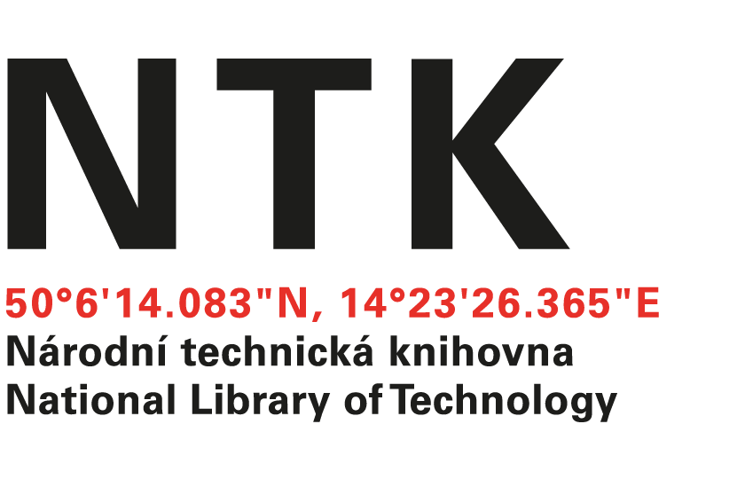
Objednávka

č. 410/18/2019

Objednatel: | Dodavatel:
Národní technická knihovna | Albertina icome Praha s.r.o.
Technická 6/2710 | Štěpánská 612/6
160 80 Praha 6 - Dejvice | Praha 1
IČ: 61387142 | 110 00
DIČ: CZ61387142 | IČ: 49612158, DIČ: CZ49612158

Dobrý den,

na základě Vámi zaslané nabídky ze dne 23. 10. 2019 u Vás objednáváme předplatné databáze EBA STM kolekce Cambridge na období od 1. 1. 2020 - 31. 12. 2020 v hodnotě 327 000 Kč vč. DPH.

S pozdravem

xxxxxxxxxxxxx
Oddělení tvorby fondů
Objednávku přijal/a:
V Praze dne 6. 12.2019
vyřizuje: xxxxxxxxxxxxxx
email: eiz@techlib.cz
telefon: +232002409

